Обвести изображения:
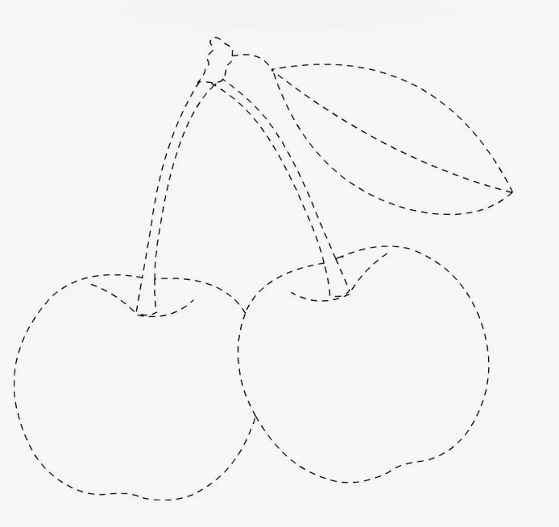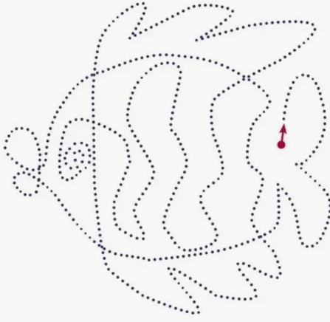
Перевернуть слова:
- КОТ 6. ДЕЛО
- ПАС 7. СМЕТА
- ПОЛ 8. ЛОДКА
- СИТО 9. ПИРОГ
- ПУЗО 10. МОРОЗ
Упражнение: включить и выключить теплую воду из крана 3 раза.
Упражнение: ходьба на месте. Сначала с открытыми глазами 1 минуту, затем с закрытыми. Повторите упражнение 2 раза, следите, чтобы не сдвигаться с места.
Пальчиковая гимнастика: Вначале мы разогреваем наши руки. Энергично трем ладони одну о другую и чувствуем, как наши руки согреваются. Затем массируем каждый палец от кончика к основанию. Щепоткой пальцев другой руки энергично проводим по каждому пальцу от кончика до основания, закручивая в разные стороны.
- Упражнения для пальцев рук «Монетки» — круговые движения большим пальцем по кончику указательного пальца по и против часовой стрелки. Выполнить упражнение «Монетки» на кончиках всех пальцев поочередно. 3 раза.
- «Щелбаны» всеми пальцами поочередно. 3 раза.
- «Щепотки». Держать руки перед собой. Соединить кончики всех пальцев в «щепотку».
- Щепотки обеих кистей соединить друг с другом. Затем широко раздвинуть пальцы кистей. 3раза.
- «Кнопочки» — нажимать ногтем большого пальца на кончики всех пальцев поочередно. 3 раза
Записать цифрами числа:
Тридцать Девятнадцать Тринадцать Одиннадцать
Сорок Двадцать один Двадцать Шестнадцать
Шестьдесят Сто Восемьдесят Девяносто
Написать ФИО и дату рождения полностью, четко и понятно, в одну строку:
ФИО: ________________________________________________________________________________
Дата рождения:_______________________________________________________________________
Запомнить предметы из списка, затем повторить по памяти 3 раза:
Прочитайте и сделайте, как написано:
- Улыбнитесь
- Поднимите руки в верх. Затем через опустите.
- Сожмите руки в кулаки. Затем через разожмите.
- Сосчитайте вслух до тридцати
- Дотроньтесь до кончика носа
Подобрать и написать слова по аналогии:
- Пример: Стол - деревянный 2. Пример: Гонщик - быстрый
Ключ – Шахматист -
Тарелка – Штангист -
Ложка – Стрелок –
Слиток - Бегун –
Назовите животных. Про каждое назовите 1-2 факта/признака/что делают:

Написать 10 названий российских городов:

Запомнить слова: пудра, роза, голос, перчатки, корабль. Повторить 3 раза по памяти.

